
Szeretettel meghívjuk Önt és kedves családját

a Kontrasztok Alapfokú Művészetoktatási Intézmény

diákjainak adventi hangversenyére,

mely 2012. november 29-én csütörtökön 17³⁰ órai kezdettel kerül megrendezésre.
(Helyszín: Bánki Aula)

Műsor:

Kis Karácsony, nagy Karácsony | Dévai Dávid¹- Kovács Ervin¹ | Fagott² – Klarinét³
Télapó itt vann | Rab Máté¹ | Furulya^{hek}
Kirje, kirje | Orsós Bálint¹ | Furulya^{hek}
Papp: Ping-pong | Abai Adrián³ | Zongora¹
Papp: Kis tánc | Ruszinko Koppány³ | Zongora¹
Mennyből az Angyal | Samu Gabriella¹ | Furulya^{hek}
Suttog a fenyves | Lauer Vanessza² | Gitár¹
Mozart: Szánkázás | Horváth Boglárka⁵ | Fuvola¹
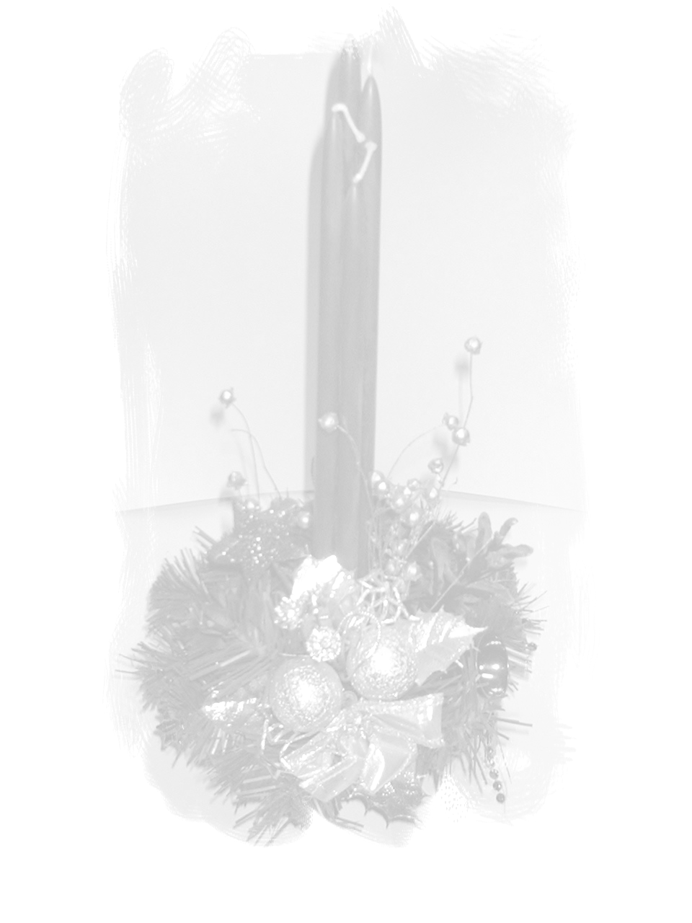  Vivaldi: Tél | Papp Márton¹ | Furulya¹
Hull a pelyhes | Novreczky Flóra⁶ | Klarinét¹
Német gyerekdal | Vastag Martin³ | Keyboard²
Peter Walstall: Lets'Beguine (duo) | Nehr Nikolett¹ - Balogh Tímea¹ | Szaxofon¹
Azért vannak a jó barátok | Fülöp Dávid³ | Keyboard³
Löhlein: Balletto  Hanmer: Szomorúság | Bíró Inez Napsugár⁴ | Oboa²
Volgai hajós dala | Kovács Virág⁶ | Klarinét2
Télapó itt van | Werb Imola² | Gitár²
Hull a pelyhes | Nehr Zsolt¹ | Klarinét²
Telemann: Arioso | Pál Renáta⁵ | Fuvola²
Kocsár: Saltus Hungaricus | Pankász Petra⁵ | Fuvola²
Puskás Tibor: Gyakorlat | Bába Kata² | Gitár³
Berbeguier: Duó | Völgyi Boglárka⁵ – Kovács Árpád | Fuvola²
Papp: Svéd népdal | Rumpler Nyina³ | Zongora³
Kiskarácsony | Nemes Balázs² | Gitár³
Bogár: Kanásztánc | Völgyi Boglárka⁵ | Fuvola²
Weissenborn : Duo | Rumpler Bálint¹ - Bischof Zsuzsanna | Fagott³
Próbálj meg lazítani | Dévai Bendegúz³ | Keyboard⁵
Deck the Halls | Kovács Ervin¹ | Klarinét³
Bach: Menüett a h-moll szvitből | Papp Zsófia⁵ | Fuvola⁴
Carcassi: Keringő | Makra Tünde² | Gitár⁴
Gade: Fantázia darab | Kovács Ervin¹ | Klarinét³
Popp: La Chasse | Tövisháti Marcell⁵ | Fuvola³

Felkészítő tanárok:
Bischof Zsuzsanna¹ Buzás Tímea² Kéri Gerzson³ Kothencz Melinda⁴
Kovács Árpád⁵ Radics Miroslav⁶

